ОБЩАЯ ИНФОРМАЦИЯ ПО УРОКУ
Класс: | 6
Предмет: | география
Место урока/занятия | 1-я четверть, раздел «Гидросфера»
Тема урока/занятия | Мировой океан и его части
Уровень изучения: | базовый
Тип урока/занятия (укажите тип урока): | урок открытия новых знаний и освоения умений
Планируемые результаты (по ФРП):
Личностные: осознание ценностей географического знания как важнейшего компонента
научной картины мира; осознание эмоционально-ценностного отношения к окружающей среде, целостности природы Земли.
Метапредметные: формирование и развитие экологического мышления, умение применять его в познавательной, коммуникативной, социальной практике и профессиональной ориентации;умение самостоятельно определять цели обучения, ставить задачи; умение вести самостоятельный поиск, анализ, отбор информации; развивать мотивы и интересы своей познавательной деятельности; умение оценивать правильность выполнения учебной задачи.
Предметные:учащиеся должны знать, что такое Мировой океан, островные части океана: море, залив, пролив, остров, полуостров, архипелаг;определять на карте местоположение географических объектов;составлять описания различных географических объектов на основе анализа разнообразных источников географической информации; работать с картами атласа, учебным текстом, схемами и рисунками учебника.
Ключевые слова (введите через запятую список ключевых слов, характеризующих урок): Океан, море, залив, пролив, внутренние и окраинные моря, соленость, температура.
Краткое описание Урок по географии 6 класса по теме «Мировой океан и его части». Урок освоения новых знаний/ Учебник «География» 5-6 класс А.И. Алексеев, презентация, атласы, раздаточные листы с задачами, карточки с заданиями, настенная карта/Информационно-коммуникативные средства и технические средства: компьютер, мультимедиапроектор, интерактивная доска, Интернет, медиатека (библиотека электронных наглядных пособий, изд-во «Просвещение», интерактивная карта «Физическая карта полушарий»)

БЛОЧНО-МОДУЛЬНОЕ ОПИСАНИЕ УРОКА/ЗАНЯТИЯ

БЛОК 1. Вхождение в тему урока и создание условий для осознанного восприятия нового материала
Этап 1.1. Мотивирование на учебную деятельность
Деятельность педагога | Деятельность обучающихся
Приветствие учащихся, проверка готовности к уроку.  Друзья мои, я очень рада  Войти в приветливый наш класс  И для меня уже награда  Вниманье ваших умных глаз.  Я знаю, каждый в классе гений, но без труда талант не впрок  Возьмем же ручки и мелок, и вместе сочиним урок.  Скажите, а вы любите путешествовать? Так вот сегодня мы отправимся с вами в очень далёкое заочное путешествие. А куда узнаете немного позже. | Приветствуют учителя.  Настраиваются на урок, психологически готовятся к общению.
Этап 1.2. Актуализация опорных знаний
Деятельность педагога |  | Деятельность обучающихся
- Дети когда вы отправляетесь в поездку, путешествие, что вы берёте с собой? ( Багаж)  Так и нам понадобится сегодня необычный багаж, который нельзя взять в руки, пощупать, поместить в багажник.  Что же это за багаж? ( Это багаж наших знаний ).  Вспомните, как люди путешествуют? (по суше, по морю)  Почему люди в древности плавали вдоль берегов? (мало знали о океанах)  Почему некоторые народы называют морскими? (жили по берегам морей и океанов)  Приведите примеры морских народов? (финикийцы, викинги)  Какие океаны были известны морским народам? (Атлантический и Индийский)  В средние века этот океан называли Южное море? (Тихий)  Какое современное название носит Ледовитое море? (Северный Ледовитый океан)  Вспомните, что такое гидросфера?  Что является основной частью гидросферы?  Молодцы! У вас достаточный багаж знаний и мы можем смело отправиться в путь. |  | Диалог с учителем.  Дети работают с информацией, представленной на слайде, с целью поиска и выделения необходимой информации.
Этап 1.3. Целеполагание
Давайте, определим тему нашего урока. Для этого закройте все глазки и послушайте мелодию. ( звуки шума моря и крик чаек). (слайд1) -Открываем глазки, скажите, что же вы представили под эту музыку? (Море, океан)  -Итак, тема нашего урока « Мировой океан и его части». И в путешествие мы отправимся по Мировому океану. (слайд2)  Подумайте, какова цель нашего путешествия? (слайд 2)  Как вы думаете, вам в вашей дальнейшей жизни пригодятся эти знания?  Запишите тему урока в тетрадь. Вы узнаете: (слайд 3)  1. Что такое Мировой океан и каковы его размеры.  2. Сколько океанов на земле и чем они отличаются друг от друга??  3. Из каких частей состоит Мировой океан?  4. Что заставляет воды Мирового океана двигаться.  5. Почему вода в океане солёная.  Ответить на главный вопрос:  Имеет ли границы Мировой океан? |  | Называют тему урока, записывают ее в тетрадь.
БЛОК 2. Открытие нового знания
Этап 2.1. Осуществление учебных действий по открытию нового знания
Деятельность педагога | Деятельность обучающихся
-Дети, а как вы думаете: На нашей планете «Земля» больше суши или воды? ( воды) Обратите внимание на диаграмму (слайд3).  Общая площадь поверхности Земли составляет 510 миллионов квадратных километров, ¾ планеты - это вода361 млн. км.2 -Сколько же приходится на сушу? (149 млн. км. 2) -Во сколько раз воды больше чем суши? (2.4)  -Как вы думаете, какие части Мирового океана мы посетим?  Посмотрите на карту океанов это ваш помощник! (моря, заливы, проливы).  -А чтобы понять с чего начнётся наше путешествие, отгадайте загадку.  В сто морей тот великан, Он зовётся……..(океан)( слайд 4)  -Ребята, слово “океан” означает “великая река, обтекающая всю Землю”, известно людям с древности. Древнегреческие ученые-географы считали, что Землю опоясывает быстрый могучий поток – Океан. У него нет ни начала, ни конца. В древнегреческих легендах об океане говорится, что он был сыном бога Урана (бога неба) и Геи (богини земли) и являлся одним из творцов мира. По своему могуществу он уступал только Зевсу. Океан женился на своей сестре Тефии, которая произвела на свет три тысячи рек и столько же океанид (морских нимф). Так Океан стал отцом всех морей, рек и источников.  -Современное понятие “Океан – водное пространство земного шара вне суши” дает Энциклопедический словарь географических терминов под ред. С.В.Калесника.  -Если бы Мировой океан покрывал всю поверхность нашей планеты, то выделить в нём части было не возможно. Но в океане есть суша: материки и острова. Они делят единый Мировой океан на океаны и моря. Деление это условное, то есть люди условились делить Мировой океан именно на эти части.  -Сколько океанов на планете? (4, 5)  -Да ребята, чаще всего Мировой океан делят на четыре океана.  Каждая группа получает задание по изучению одного из океанов по плану, результаты занести в таблицу. (слайд5)  -Молодцы! Все с заданием справились.  Поработаем с картой в атласе стр. 14-15.  – Почему на картах все океаны имеют разные оттенки синего цвета, с чем это связано? Учащиеся находят в легенде карты шкалу глубин, где каждому оттенку соответствует определенная глубина океана. Учитель поясняет, что для нанесения различных глубин океана используется способ послойной окраски.  -Итак, ребята, сколько всего океанов-4,  Какой самый большой, самый маленький, самый тёплый, холодный?  -Ребята, а что такое «Реки без берегов», затрудняетесь, тогда обратитесь к тексту учебника стр.99 и прочтите отрывок из произведения» Дети капитана Гранта». ( Это течения)  - А мы продолжаем путешествие, а что бы понять, куда мы поплывём дальше. Отгадайте следующую загадку  Шириною широко,  Глубиною глубоко,  День и ночь о берег бьётся,  Из него вода не пьётся,  Потому что не вкусна-  И горька и солона (Море)( слайд5)  -Ребята, объясните что значит ,День и ночь о берег бьётся( Волны)  А что является причиной волн? (ветер).  А почему вода не пьётся? (солёная) Это одно из свойств морской воды, в ней растворены почти все известные на Земле вещества, подробнее узнаете об этом в 6 кл.  -Найдите в атласе любые моря и попытайтесь самостоятельно дать определение понятию море. Море- часть океана , отделённая от него островами и полуостровами и отличающаяся от остальной части океана свойствами воды (температурой, солёностью) и особенностями растительного и животного мира.  -А кто знает какое море самое большое, глубокое? (Б-Саргасово-7 тыс км., глубокое - Филлипинское более 10 тыс .м)  -Отметили это море в контурных картах  -Ребята подготовили опережающее задание(сообщения Саргассовом море).  -Ребята, какие ещё вы моря знаете, покажите их на карте.  Физкульт-минутка (Дети машут руками, делают плавательные движения руками, ходьба на месте)  Встаньте, пожалуйста.  А над морем чайки кружат,  Полетим за ними дружно.  Брызги пены, шум прибоя,  А над морем - мы с тобою!  Мы теперь плывем по морю  И резвимся на просторе.  Веселее загребай  И дельфинов догоняй.  Поглядите: чайки важно  Ходят по морскому пляжу.  Сядьте, дети на песок,  Продолжаем наш урок. | Дети работают с информацией, представленной учителем.  Отвечают на вопросы.  Получение информации из текста учебника и дополнительной (информации раздаёт учитель.)  Представитель каждой группы показывает океан на карте, рассказывает о нём.  Другие ребята добавляют. По ходу рассказа составляется таблица. Работа с атласом. Нанести на контурную карту.  (Название океана, площадь, какие материки омывает, глубины, отличительные особенности).  Формулируют собственное мнение и аргументируют его.
Этап 2.2. Проверка первичного усвоения

Деятельность педагога | Деятельность обучающихся
-Наше путешествие продолжается. - Куда же мы движемся дальше?  -Для этого вновь загадка.  Он ведёт из моря в море  Не широк - всего верста  И в нём как в школьном коридоре,  И шум, и звон и теснота.(пролив)(слайд6)  Найдите в атласе любые проливы и попытайтесь самостоятельно дать определение понятию пролив. Пролив - узкое водное пространство, ограниченное с двух сторон сушей.  Поработаем с картой (слайд16)  Найдите на карте проливы.  Определите, что они разделяют и что соединяют?  Что вы можете рассказать о нём?  Нанесите на карту. (слайд17, 18)  1группа- Гибралтарский пролив, пролив Дрейка  2 группа- Беренгов пролив, Магелланов пролив | Работают с картой атласа.  Показывают по карте.  Высказывают свои мнения сравнивают с определением в учебники и выписывают в тетрадь. Отгадывают загадку.
БЛОК 3. Применение изученного материала
Этап 3.1. Применение знаний, в том числе в новых ситуациях
Деятельность педагога | Деятельность обучающихся
-А наше путешествие продолжается и вновь загадка.  Он у моря - как язык  Он берега лизать привык,  И пляж в часы он вылизал на диво (залив)(слайд7)  Найдите в атласе любые заливы и попытайтесь самостоятельно дать определение понятию залив.  Залив – часть водного пространства, глубоко вдающаяся в сушу.  Сравните с определением в учебнике.  Самый крупный залив - Бенгальский.  А чем отличается море от залива? (Залив это часть океана, а море это часть океана, отличающее свойствами воды, растительным и животным миром.). | Работают с картой атласа.  Показывают по карте.  Высказывают свои мнения сравнивают с определением в учебники и выписывают в тетрадь. Отгадывают загадку.
Этап 3.2. Выполнение межпредметных заданий и заданий из реальной жизни
Деятельность педагога | Деятельность обучающихся
А сейчас, ребята, я предлагаю вам поработать «Статистами». У вас на парте лежат карточки – задания, необходимо сравнить площадь и глубину океанов и ответить на поставленный вопрос, а вторая определит площадь Мирового океана в процентах. На выполнения работы дается 3 минуты. Желаю всем успеха.  Статисты  1 задание.  Изучить таблицу № 1, сравнить глубины и размеры океанов.  Таблица № 1  Площадь, S  92  15  180  76  20  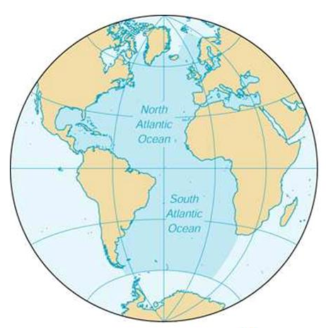  Атлантический  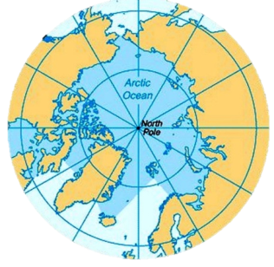  Северный Ледовитый  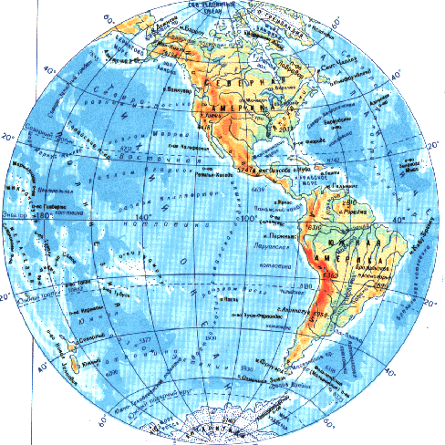  Тихий  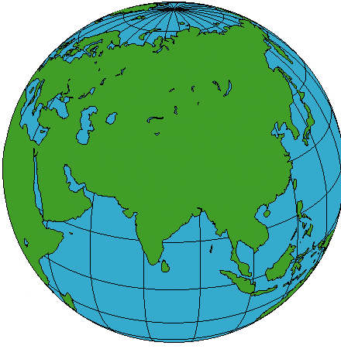  Индийский  Южный  Средняя глубина  3600  1220  3980  3710  3503  Данные записать в тетрадь:  - в порядке уменьшения площади;  - увеличения глубины океанов.  Статисты  2 задание  Определить, изучая статистические данные, какую часть поверхности Земли занимает Мировой океан.  Площадь Земли = 510 млнкв.км = 100%  Площадь суши = 149 млнкв.км = 29%  Площадь Мирового океана = 361 млнкв.км =? % | Выполняют задание. Работают с информацией, представленной учителем.  Отвечают на вопросы.  Работают с картой атласа.
Этап 3.3. Выполнение заданий в формате ГИА (ОГЭ, ЕГЭ)
Деятельность педагога | Деятельность обучающихся
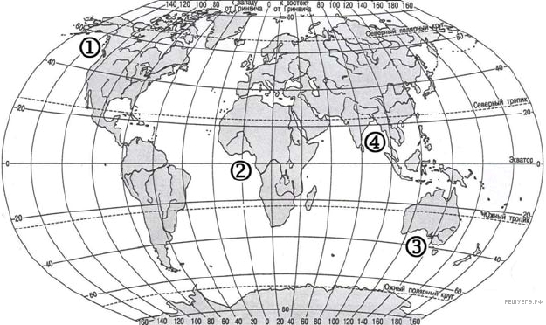  Установите соответствие между заливом и его расположением на карте, обозначенным цифр  ЗАЛИВ  А) Гвинейский  Б) Бенгальский  В) Аляска  РАСПОЛОЖЕНИЕ НА КАРТЕ  1) 1  2) 2  3) 3  4) 4 | Выполняют самостоятельно задание.
Этап 3.4. Развитие функциональной грамотности
Деятельность педагога | Деятельность обучающихся
Прочитайте предложения и выполните задание.  1) Мировой океан находится в постоянном движении.  2) В Мировом океане проходят постоянные поверхностные тёплые и холодные течения, причиной которых служат постоянные ветры.  3) Одно из самых мощных течений — Гольфстрим, оно проходит в Атлантическом океане со скоростью до 10 км/ч.  4) Действие силы притяжения Луны вызывает ритмические поднятия и опускания уровня воды — приливы и отливы.  5) Самые высокие волны — цунами — являются результатом подводных землетрясений и извержений подводных вулканов.  6) Высота самых больших волн у берегов океана может достигать 40 метров, что приводит к затоплению обширных участков суши и гибели людей.  По каким предложениям можно сделать вывод о видах движения воды в Мировом океане? Запишите номера предложений. | Формулируют собственное мнение и аргументируют его.  Работают с текстом учебника.
Этап 3.5. Систематизация знаний и умений
Деятельность педагога | Деятельность обучающихся
Цифровой диктант, «на слух» -ответить на вопрос письменно( да-1,нет-0).(слайд9)  2-й по величине океан- Индийский  Тихий океан –самый неспокойный и грозный  Самый маленький океан- Южный  Марианский желоб расположен в Тихом океане  Саргассово море-это море без берегов  Самый солёный Тихий океан  Узкое водное пространство.ограниченное берегами островов , материков - это залив  Самый широкий в мире пролив-Дрейка  Реки в океане - это течения  Причина образования волн - ветер  0101100111 | Выполняют задание. Обменялись тетрадями и проверили друг друга.
БЛОК 4. Проверка приобретенных знаний, умений и навыков
Этап 4.1. Диагностика/самодиагностика
Деятельность педагога | Деятельность обучающихся
А теперь я прошу вас заполнить табличку, которая лежит у вас на партах.  «+» - все, что понравилось на уроке: информация, формы работы, что было полезно.  «-» - что не понравилось, показалось скучным, осталось непонятным;  «интересно» - все любопытные факты, о которых узнали на уроке, что хочется узнать подробнее, вопрос учителю. | Учащиеся в устной форме рассказывают о полученных на уроке знаниях и умениях.

БЛОК 5. Подведение итогов, домашнее задание
Этап 5.1. Рефлексия
Деятельность педагога | Деятельность обучающихся
Учитель организует рефлексию учебной деятельности на уроке.  Какова была ваша учебная задача? Чему вы научились на уроке? Где можно применить полученные знания? Что вы узнали о Мировом океане совершенно новое?Какие затруднения у вас возникли?  Дайте анализ своей деятельности на уроке  Каждому ученику раздаётся «Карта эффективности урока», где отражено мнение учеников.  - класс Фамилия, имя ученика Дата предмет учитель  - Воспроизведи, по- возможности, тему  урока  цели , которые стояли перед тобой.  3.На каких этапах урока ты был задействован большую часть времени (нужное обведи кружочком):  1) проверка домашнего задания; 2)взаимоопрос «вертушка» 3) изучение нового материала;4) самостоятельная работа;5) закрепление изученного материала-решение проблемных задач.  6)напиши своё  4.Твоё отношение к уроку (обведи кружочком)  1)отличный, интересный, захватывающий; 2)хороший, содержательный, заставляющий работать;  - нормальный, обычный;  - скучный, работа без интереса; Учитель консультирует, формулирует выводы,подводит итог совместной и индивидуальной деятельности учеников,выставляет оценки за работу на уроке. | Анализируют свою деятельность на уроке. Осуществляют самооценку собственной учебной деятельности, соотносят цель и результаты, степень их соответствия.
Этап 5.2. Домашнее задание
Деятельность педагога | Деятельность обучающихся
- Изучить п.20 устно.  - На контурной карте обозначить по два примера окраинных и внутренних морей, заливы и проливы.  3.Творческое задание  Совершить воображаемое путешествие из Нью-Йорка в Токио.Сколько маршрутов такого путешествия вы можете назвать? | Записывают домашнее задание.  Выбирают задание из предложенных учителем с учётом индивидуальных возможностей.

